KATA PENGANTAR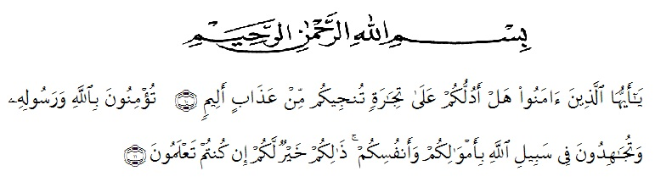
Artinya :
Wahai orang-orang yang beriman! Maukah kamu Aku tunjukkan suatu perdagangan yang dapat menyelamatkan kamu dari azab yang pedih? (10) (yaitu) kamu beriman kepada Allah dan Rasul-Nya dan berjihad di, jalan Allah dengan harta dan jiwamu. Itulah yang lebih baik bagimu, jika kamu mengetahui (11)
Segala puji dan syukur kehadirat Allah SWT, atas rahmat dan ridho Nyalah peneliti dapat menyelesaikan penelitian skripsi ini dengan baik yang merupakan syarat guna memperoleh Gelar Sarjana Pendidikan Jurusan Pendidikan Guru – Pendidikan Anak Usia Dini pada Fakultas Ilmu Pendidikan Universitas Muslim Nusantara Al-Washliyah Medan.
Adapun judul Skripsi yang peneliti buat adalah “Pengembangan Media Dadu Pintar Untuk Anak Usia Dini di TK Syafina Family Kids Kec. Tanjung Morawa”.
Dalam penelitian skripsi ini peneliti menyadari bahwa banyak kesalahan jauh dari kata sempurna. Oleh karena itu, dengan rendah hati peneliti mengharapkan kritik dan saran yang konstruktur untuk kesempurnaan Skripsi ini.
Pada kesempatan ini peneliti dapat menyelesaikan Skripsi dengan bantuan, do’a, motivasi, dorongan dan pengorbanan berbagai pihak, sebagai rasa terimakasih yang sebesar-besarnya kepada:
- Teristimewa peneliti sampaikan beribu terimakasih dengan setulus hati kepada orang tua tercinta Ayahanda Almarhum H. Ahriansyah Ferdi S.Pd dan Ibunda Dini Armayanti yang telah mendidik anaknya dengan penuh kasih sayang dari kecil hingga sampai sekarang ini, yang tak henti mengukir doa demi kesuksesan anaknya dan selalu memotivasi peneliti dalam menyelesaikan studi di Universitas Muslim Nusantara Al-Washliyah Medan.
- Bapak Hardi Mulyono Surbakti, SE M.AP selaku Rektor Universitas Muslim Nusantara Al-Washliyah Medan yang telah memberikan kesempatan untuk menimba ilmu di lembaga yang beliau pimpin.
- Bapak Drs. Samsul Bahri, M.Si selaku Dekan Fakultas Keguruan dan Ilmu Pendidikan Universitas Muslim Nusantara Al-Washliyah Medan yang telah memberikan izin dalam penelitian ini.
- Ibu Novita Friska, S.Psi., M.Psi selaku K. A Prodi PG-PAUD FKIP Universitas Muslim Nusantara Al-Washliyah Medan dan juga selaku Dosen Pembimbing yang telah menyetujui dan memberikan kemudahan serta motivasi dalam melakukan penelitian sampai pada penyusunan skripsi.
- Ibu Dewi Fitria, S.Pd., M.Pd selaku Dosen Penguji I (satu) yang telah memberikan nasehat-nasehat dan meluangkan waktu untuk peneliti dengan penuh kesabaran.
- Ibu Aminda Tri Handayani, S.Psi., M.Psi selaku Dosen Penguji II yang telah memberikan nasehat-nasehat dan memberikan motivasi kepada peneliti.
- Terimakasih Kepada Bapak/Ibuk Dosen PG-PAUD Universitas Muslim Nusantara Al-washliyah yang telah memberikan Ilmu dan wawasan serta pengetahuan.
- Terimakasih Kepada ibu Dian Fita, S. Pd AUD selaku kepala sekolah TK Syafina Family Kids Kecamatan Tanjung Morawa yang telah mengizinkan peneliti untuk melakukan penelitian dan pengumpulan data.
- Terimakasih kepada para guru dan anak-anak di TK Syafina Family Kids Kecamatan Tanjung Morawa yang telah mendukung, memotivasi dan mengizinkan peneliti dalam melaksanakan penelitian.
- Terimakasih kepada kakak saya Astia Anastasia Ika Putri S.Pd dan adik saya Laksmana Bagus Diputra yang telah memberikan bantuan dan semangat.
- Terimakasih kepada kekasih tersayang Andy Shofyan S.Pd yang telah memberikan semangat dan support dengan kebahagiaan sederhana, terimakasih selalu menemani sehingga peneliti mampu menyelesaikan skripsi ini dengan penuh kebahagiaan.

